声明脚本(极少使用)：

格式：<% 声明java代码 %>

作用：可以给 jsp 翻译出来的 java 类定义属性和方法甚至是静态代码块。内部类等。

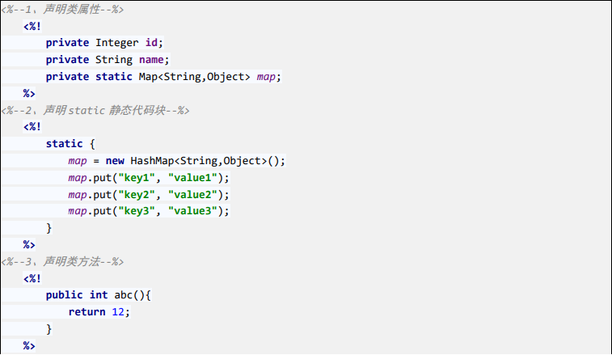

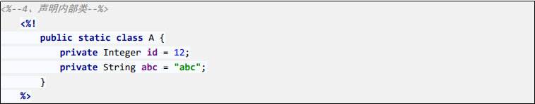

表达式脚本（常用）

格式：<% =表达式 %>

作用：在jsp页面上输出数据

特点：

1、所有的表达式脚本都会被翻译到_jspService() 方法中

2、表达式脚本都会被翻译成为 out.print()输出到页面上

3、由于表达式脚本翻译的内容都在_jspService() 方法中,所以

_jspService()方法中的对象都可以直接使用。

4、*表达式脚本中的表达式不能以分号结束。*

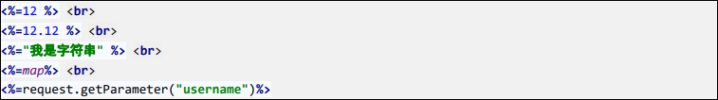

代码脚本

格式：

<%

Java语句

%>

作用：可以在 jsp 页面中，编写我们自己需要的功能（写的是 java 语句）。

特点：

1、代码脚本翻译之后都在_jspService 方法中

2、代码脚本由于翻译到_jspService()方法中，所以在_jspService()方法中

的现有对象都可以直接使用。

3、*还可以由多个代码脚本块组合完成一个完整的 java 语句。*

4、*代码脚本还可以和表达式脚本一起组合使用，在 jsp 页面上输出数据*